ФГБУ Сибирский федеральный научно-клинический центр ФМБА России
Северская клиническая больница
МБУ Центральная городская библиотека
Отдел Гармония

Ревматоидный артрит
Информационный список

Публикации в медицинских периодических изданиях за 2014 год

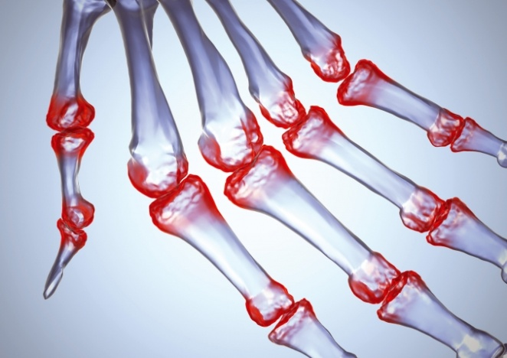

Северск – 2015 (май)
В список включены публикации в медицинских периодических изданиях за 2014 год.
На исчерпывающую полноту список не претендует.

За дополнительными справками и консультациями обращаться в отдел «Гармония» МБУ ЦГБ по адресу: ул. Курчатова, 16, 3-й этаж, к. 33, тел. 52-62-42.

Составители: библиотекарь отдела «Гармония» ЦГБ Аникина Е. С.
заведующая отделом «Гармония» ЦГБ Егорова С.И.

- Ассоциация между минеральной плотностью и эрозивно-деструктивными изменениями костной ткани у больных ревматоидным артритом (предварительные результаты) / Е. В. Петрова [и др.] // Терапевтический архив. - 2014. - Т. 86, № 5. - С. 10-17. - 4 табл. - Библиогр.: с. 17 (13 назв.).

- Балабанова, Р. М. Современные рекомендации по лечению ревматоидного артрита / Р. М. Балабанова // Consilium medicum. - 2014. - Т. 16, № 9. - С. 119-122. - табл. - Библиогр.: с. 122 (19 назв.).

- Бестаев, Д. В. Влияние терапии синтетическими базисными противовоспалительными и генно-инженерными биологическими препаратами на развитие интерстициального поражения легких у больных ревматоидным артритом / Д. В. Бестаев, Е. Л. Насонов // Клиническая фармакология и терапия. - 2014. - № 1. - С. 51-58. - табл. - Библиогр.: с. 56-58 (123 назв.).

- Бестаев, Д. В. Субклинический вариант течения интерстициального заболевания легких, ассоциированного с ревматоидным артритом / Д. В. Бестаев // Терапевтический архив. - 2014. - Т. 86, № 5. - С. 106-108. - 3 табл. - Библиогр.: с. 108 (15 назв.).

- Бутусова, С. Ранняя диагностика поражения эндотелия у пациентов с ревматоидным артритом / С. Бутусова, Н. Шилкина // Врач. - 2014. - № 5. - С. 67-69. - ил., 2 табл. - Библиогр.: с. 68-69 (14 назв.).

- Галушко, Е. А. Клиническое значение определения гепсидина при анемии у больных ревматоидным артритом / Е. А. Галушко // Клиническая медицина. - 2014. - Т. 92, № 6. - С. 21-27. - Библиогр.: с. 25-27 (63 назв.).

- Значение показателей цитокинового профиля при оценке эффективности терапии моноклональными антителами к рецепторам интерлейкина-6 при ревматоидном артрите / А. С. Авдеева [и др.] // Клиническая медицина. - 2014. - Т. 92, № 1. - С. 28-34. - Библиогр.: с. 33-34 (20 назв.).

- Качество жизни как маркер эффективности применения общей магнитотерапии в реабилитации больных ревматоидным артритом / О. Г. Северина [и др.] // Здравоохранение Российской Федерации. - 2014. - № 3. - С. 37-40. - ил. - Библиогр.: с. 40 (11 назв.).

- Нефринурия при нефротическом синдроме у пациентов с ревматоидным артритом / С. П. Оранский [и др.] // Нефрология. - 2014. - Т. 18, № 5. - С. 23-27. - табл. - Библиогр.: с. 26-27 (22 назв.).

- Образование антител к общему белку миелина и белку S-100 у больных ревматоидным артритом / И. П. Гонтарь [и др.] // Клиническая фармакология и терапия. - 2014. - № 1. - С. 38-41. - табл. - Библиогр.: с. 40-41 (9 назв.).

- Оценка влияния метотрексата на острофазовый ответ при ревматоидном артрите после лечения в течение 12 недель / Ю. В. Муравьев [и др.] // Клиническая медицина. - 2014. - Т. 92, № 3. - С. 59-63. - Библиогр.: с. 62-63 (9 назв.).

- Роль жировой ткани при ревматоидном артрите / Л. В. Кондратьева [и др.] // Клиническая медицина. - 2014. - Т. 92, № 6. - С. 62-67. - Библиогр.: с. 65-67 (21 назв.).

- Сердечно-сосудистые заболевания у больных ревматоидным артритом на фоне длительной терапии метотрексатом / Е. В. Герасимова [и др.] // Терапевтический архив. - 2014. - Т. 86, № 5. - С. 26-31. - 4 табл. - Библиогр.: с. 31 (46 назв.).

- Синеглазова, А. В. Кальцификация коронарных артерий и нарушения липидного обмена у женщин с ревматоидным артритом / А. В. Синеглазова // Кардиология. - 2014. - Т. 54, № 6. - С. 55-57. - 3 табл. - Рез. англ. - Библиогр.: с. 57 (13 назв.).

- Сравнение влияния терапии ритуксимабом и тоцилизумабом на активность и лабораторные показатели у больных ревматоидным артритом / А. С. Авдеева [и др.] // Клиническая фармакология и терапия. - 2014. - № 1. - С. 25-31. - рис., табл. - Библиогр.: с. 30-31 (48 назв.).

